***Создание нового пользователя в РМИС***

**Внимание! Если пользователь был ранее зарегистрирован в РМИС в любом медицинском учреждении, то добавление пользователя в Вашей медицинской организации должно осуществляться в соответствии с пунктом 3 настоящей инструкции.**

**1. Добавление нового пользователя, не зарегистрированного ранее в РМИС.**

Для добавления пользователя в папке «Администрирование» щелкнуть 2 раза на папку «Все пользователи» и «Личности» открыть папку, щелкнув по ней два раза левой клавишей мышки:

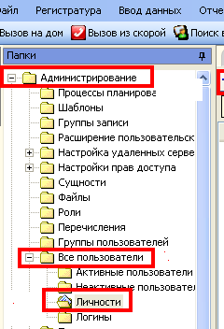

В открывшимся справа окне, правой кнопкой мыши и нажимаем на «+» новый

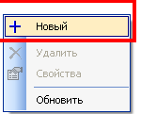

В появившемся окне в строке полное имя прописываем Фамилию Имя Отчество нового пользователя - сохраняем

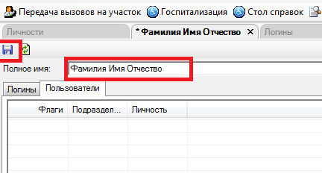

Далее переходим на вкладку Логины и нажимаем клавишу «Insert»

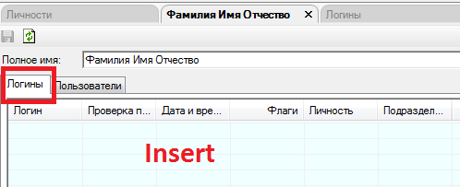

В появившемся окне необходимо заполнить:

*Логин* - используется при входе в РМИС («Имя пользователя»);

в *Аутентификации* выбираем - «системная аутентификация»;

*Пароль* - используется при входе в РМИС («Пароль»), необходимо указать буквенное, цифровое или буквенно-цифровое значение;

*Подтверждение пароля* - повторить Пароль;

*Подразделение* - выбираем медицинскую организацию.

Для того чтобы пользователь при первом входе мог сменить пароль - ставим галочку *«Необходимо сменить пароль»*.

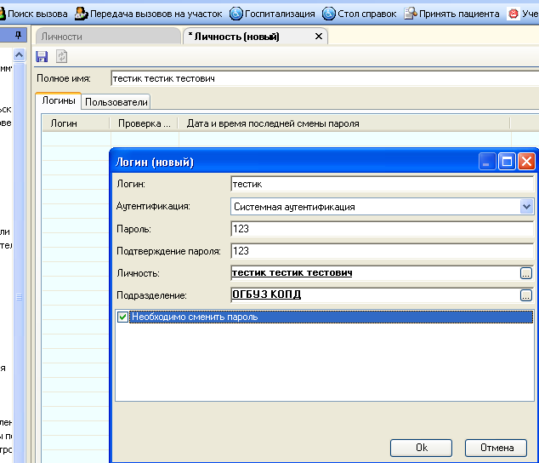

Нажимаем «ОК» - сохранить (дискетка в левом верхнем углу) 

Переходим на вкладку «Пользователи»

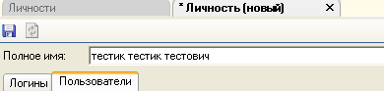

В появившемся окне нажимаем левой кнопкой мышки и нажимаем Insert.

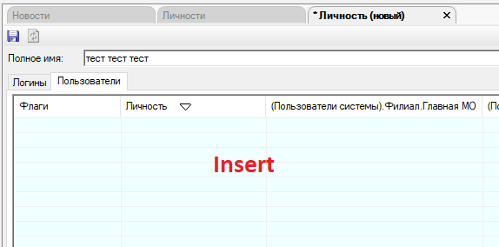

В появившемся окне необходимо проверить Подразделение (должна отражаться Ваша медицинская организация), если информация отражается некорректно - нажимаем на три точки и выбираем медицинскую организацию - ОК.

Галочками отмечаем права пользователя.

В строке Филиал нажимаем на три точки выбираем структурное подразделение к которому будет привязан пользователь – нажимаем ОК. При необходимости выбираем должность – нажимаем ОК.

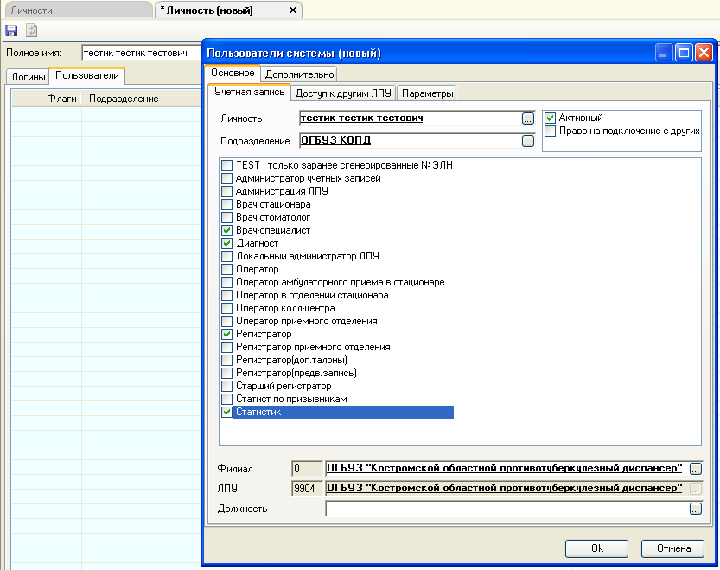

После всех произведенных действий нажимаем сохранить .

**2. Добавление нескольких должностей или нескольких филиалов у одного пользователя в рамках одной медицинской организации.**

Для добавления нескольких должностей или филиалов в папке «Администрирование» - папка «Все пользователи» - папка «Личности», щелкнуть по ней два раза левой клавишей мышки:



В открывшимся справа окне находим в списке по Фамилии Имени Отчеству - пользователя. Для ускорения поиска можно нажать Сохраненные - *Поиск по ФИО. В Фильтре редактируем %%%% - %Фамилия%Имя%Отчество%.

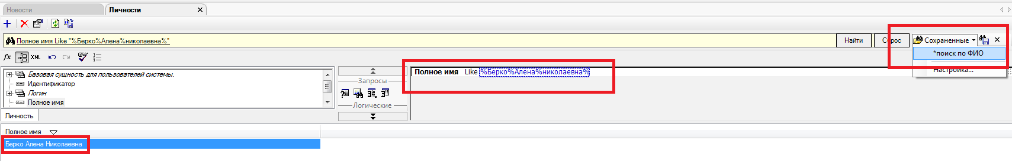

После нажимаем два раза на строчку – переходим на вкладку Пользователи – в появившемся окне нажимаем левой кнопкой мышки и нажимаем Insert.

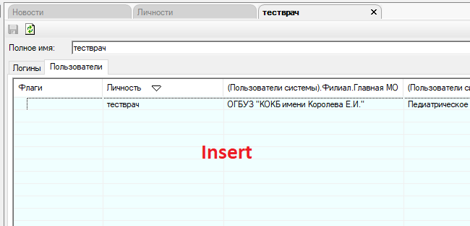

Галочками отмечаем права пользователя.

В строке Филиал нажимаем на три точки выбираем структурное подразделение к которому будет привязан пользователь – нажимаем ОК. При необходимости выбираем должность – нажимаем ОК.



После всех произведенных действий нажимаем сохранить .

На вкладке Пользователь добавляем «Новый пользователь системы» столько раз, сколько у пользователя должностей и(или) филиалов, в котрых он работает.

При входе в РМИС у пользователя будет выбор филиала и должности.

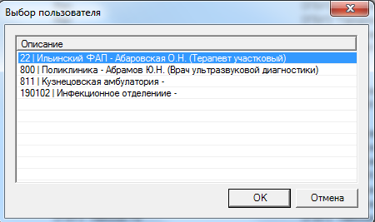

**3. Добавление нового пользователя, ранее зарегистрированного в РМИС в любой медицинской организации Костромской области.**

Для добавления пользователя в папке «Администрирование» - папка «Все пользователи» - папка «Личности», щелкнуть по ней два раза левой клавишей мышки:



В открывшимся справа окне находим в списке по Фамилии Имени Отчеству - пользователя. Для ускорения поиска можно нажать Сохраненные - *Поиск по ФИО. В Фильтре редактируем %%%% - %Фамилия%Имя%Отчество%.



После нажимаем два раза на строчку – переходим на вкладку Пользователи – в появившемся окне нажимаем левой кнопкой мышки и нажимаем Insert.



Галочками отмечаем права пользователя.

В строке Филиал нажимаем на три точки выбираем структурное подразделение к которому будет привязан пользователь – нажимаем ОК. При необходимости выбираем должность – нажимаем ОК.



После всех проведенных действий нажимаем сохранить .

При входе в РМИС у пользователя будет выбор филиала и должности.

